Inbjudan
Till
Adventsfika med DyssePrat

Söndag den 8 december -2019, kl. 16.00

- DyssePodden och Dysseappen.se
- Vi visar appar för stöd och hjälp samt
trix o fix på smarta telefoner och I-pads
- LäskPärmen
- Med mera, med mera……
Plats: Föreningshuset E 18, Eleonorasalen
Eleonoragatan 18, Eskilstuna
Välkommen!!

Eskilstuna 2019-11-13
Vänliga Hälsningar
Styrelsen Dyslexiförbundet Eskilstuna
och Styrelsen FDB Sörmland

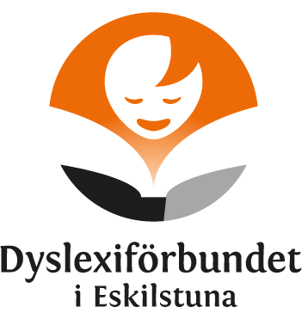
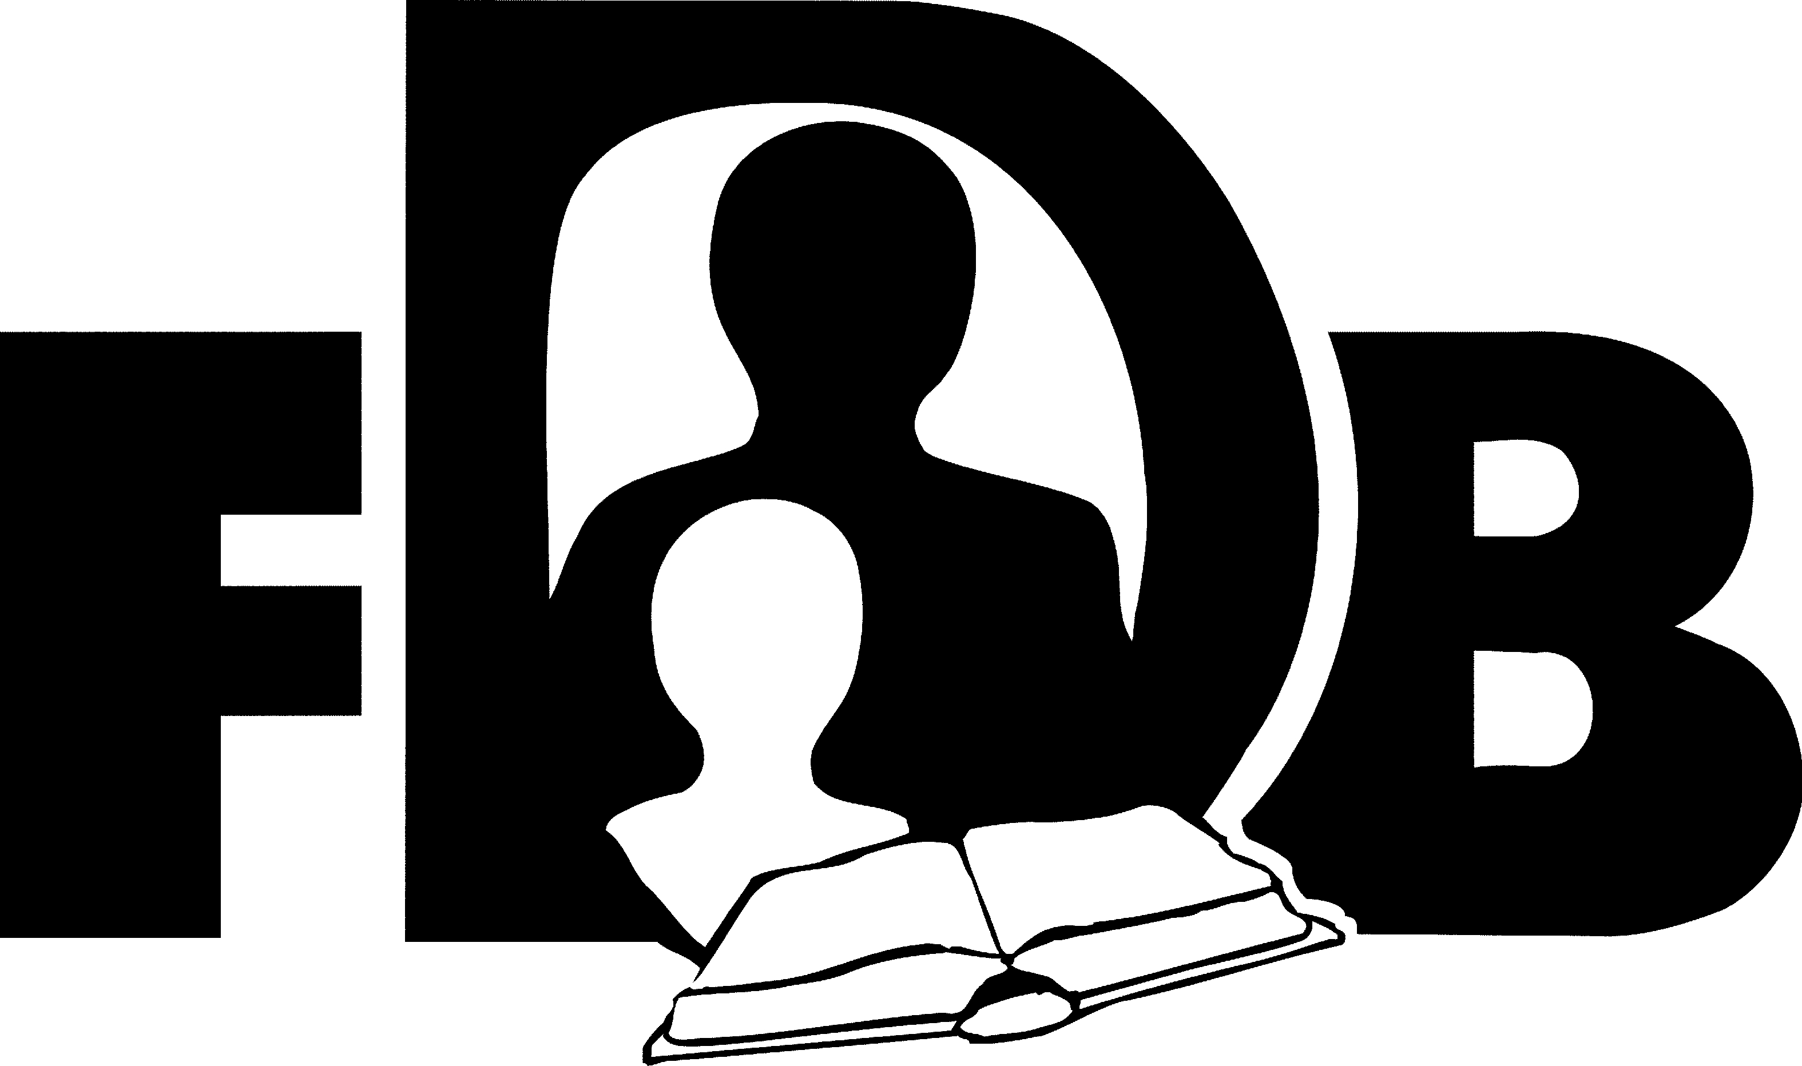
Sörmland

Från oss alla till Er alla

God Jul
&
Gott Nytt År

